新 书 推 荐
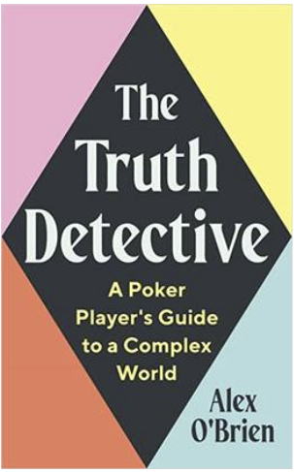
中文书名：《真相侦探》
英文书名：The Truth Detective
作 者：Alex O’Brien
出 版 社：Profile
代理公司：PFD/ANA/Lauren
页 数：233页
出版时间：2023年11月
代理地区：中国大陆、台湾
审读资料：电子稿
类 型：大众心理

内容简介：

从不确定性和风险到模棱两可的决定、情感和非语言表达，生活就像一场扑克游戏。所以每天都要进行批判性思考。

在《真相侦探》一书中，记者兼竞技扑克玩家亚历克斯·奥布莱恩（Alex O’Brien）向我们展示了如何利用游戏规则生存做出更好的人生决定。在一个充满不确定性和不完整信息的世界里，这是一本关于找到真相的书。

专家会为你讲解如何在一个越来越难以区分事实和虚构的时代中导航。通过心理学研究和来自一系列专业人士的见解——从联邦调查局特工和行为经济学家到扑克高手和赏金猎人——奥布莱恩汇集了可以用来分析我们日常生活中信息的策略。

像扑克玩家一样处理生活，让真相侦探引导你穿过虚假信息的丛林——并在生存的游戏中取得成功。

作者简介：

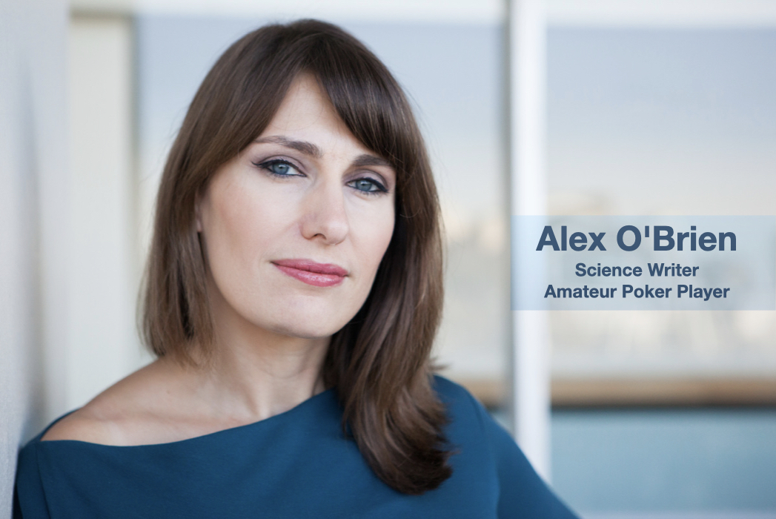
亚历克斯·奥布莱恩（Alex O’Brien）从之前在创意产业的成功职业生涯转向了科学写作。她的文章发表在《卫报》、《科学美国人》、《发现杂志》、《媒体》、《赫芬顿邮报》等杂志上。2016年，她被英国科学作家协会（ABSW）提名最佳新人奖。她于2020年成为ABSW的董事会成员。扑克在亚历克斯的生活中扮演着重要的角色。她在2020年12月引发了社交媒体的狂热，因为她战胜了曾说过“女人不会玩扑克”的对手，并赢得了1万美元。

媒体评价：

“从第一页到最后一页，《真相侦探》以一种新的视角来看待生活，吸引着读者。奥布莱恩沉浸在故事和研究中，既有启发又有教育意义，她精心制作了一本‘扑克书’，即使从未玩过扑克，你也能用它指导自己。”
——艾琳·莱登（Erin Lydon），扑克力量公司（Poker Power）总裁

“这是一本引人入胜的书，用扑克来讨论哲学、魔法、策略、认知科学、博弈论、欺骗、偏见、风险管理等等。谁能想到一本书能教你这么多关于扑克的知识和这么好的科学研究呢?”
——塞斯·斯蒂芬斯-大卫韦茨（Seth Stephens-Davidowitz），著有《纽约时报》畅销书《每个人都在撒谎》（Everybody Lies）和《不要相信你的直觉》（Don’t Trust Your Guts）

“通过她作为一个扑克玩家的个人经历，亚历克斯·奥布莱恩揭示了可以帮助我们每个人在一个充满不确定性和错误信息的世界中导航的技巧。我从这本发自内心的书中收集到了如此有用的建议，而且也想学习玩扑克!”
——安吉拉·塞尼（Angela Saini），记者，著有《劣等:科学如何误导女性》（Inferior: How Science Got Women Wrong）和《先祖:男性如何统治》（The Patriarchs: How Men Came to Rule）

“《真相侦探》既是一部引人入胜的读物，也是一部行动的号召。亚历克斯·奥布莱恩将牌桌上的经验教训与人类行为和大脑的前沿科学研究结合在一起，向我们展示了如何更好地理解世界，更好地理解自己。我发现自己在读完《真相侦探》很久之后还在思考它。即使你从未玩过扑克，你也会从这本文笔优美的书中得到丰富的娱乐和教育。”
——詹妮弗·沙哈德（Jennifer Shahade），著有《国际象棋皇后》（Chess Queen），两届美国女子国际象棋冠军

谢谢您的阅读！
请将回馈信息发至：李文浩 （Lauren Li）
安德鲁﹒纳伯格联合国际有限公司北京代表处
北京市海淀区中关村大街甲59号中国人民大学文化大厦1705室, 邮编：100872
电话：010-82449901
传真：010-82504200
Email: Lauren@nurnberg.com.cn
网址：www.nurnberg.com.cn
微博：http://weibo.com/nurnberg
豆瓣小站：http://site.douban.com/110577/
微信订阅号：安德鲁书讯


